DB-GY329 渗透膜蒸发实验装置
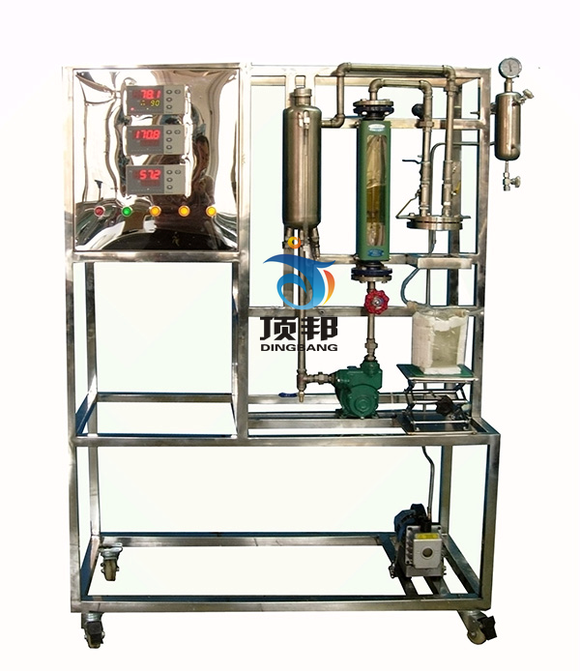

技术指标 | 说 明
装置功能 | 1、理解渗透蒸发的分离原理。  2、掌握渗透蒸发分离乙醇水的操作方法。  3、研究影响渗透蒸发分离性能的主要因素及其影响规律。
主要配置 | 原料罐、加热棒、温度仪表、转子流量计、料泵、放液阀、压力计、温度传感器、膜组件、取样瓶、冷井、真空表、缓冲罐、真空泵、不锈钢支架、不锈钢控制屏
公用设施 | 水：装置需冷却水，自带和自来水管相连的接口。  电：电压AC220V，功率3.0KW，标准单相三线制。每个实验室需配置1～2个接地点（安全地及信号地）。  实验体系：乙醇-水体系
技术参数 | 1、膜指标：直径×长度:Φ1.3×500mm，根数：300；截留分子量：10万单位；最大流量：200ml/min；乙醇膜渗透通量： 大于80 g/（m²·h）。  2、原料罐：φ100×260mm，304不锈钢材质。  3、电加热棒600W，304不锈钢材质。  4、温度传感器PT100热电阻，智能数显温度控制仪及显示仪。  5、缓冲罐；φ89×200mm，304不锈钢材质。  6、冷井储槽φ120×150mm（带保温），304不锈钢材质。  7、循环进料泵：防腐泵，流量12L/min，扬程10m，功率90W，不锈钢材质。  8、真空泵：旋片式真空泵 抽气速率: ≥2L/s 转速: 2800r/min，功率: 370W。  9、流量计采用LZB-15（16-160）L/h。  10、各项电路指示、操作均在控制屏面板进行。  11、框架为304不锈钢，结构紧凑，外形美观，流程简单，操作方便。  12、外形尺寸：1050×500×1700mm（长×宽×高），外形为可移动式设计，带3寸双刹车轮。
测控组成 | 变量 | 检测机构 | 显示机构 | 执行机构
测控组成 | 进料流量 | 转子流量计 | 转子流量计 | 手动调节
测控组成 | 物料槽加热温度 | PT100铂电阻 | 数字温度控制仪 | 固态调压模块
测控组成 | 真空度 | 指针式压力表 | 压力表就地显示 | 无

